味生地区学校応援ボランティア登録票 申込日 令和 年 月 日
〇 登録基本情報
ふりがな |  | 性 別 | 生年月日  大正・昭和・平成  年 月 日生
お名前 |  | 男・女 | 生年月日  大正・昭和・平成  年 月 日生
住 所 | 🏣 － | 電話番号 － －  携帯番号 － －
メールアドレス | ＠ |  | 所属団体
〇 ボランティア活動希望内容（可能な項目を〇で囲んでください。いくつでもかまいません。）
環境整備 | コミュニケーション | 児童サポート
季節の掲示物作成  除草・樹木剪定  落ち葉清掃、水やり  学校周辺の草刈り  花の世話  校内清掃  トイレ・手洗い場  掃除（衛生管理）  環境整備、コミュニケーション、児童サポートの記載項目以外で、こんなことだったら、学校や子どもたちのために協力することができる、といったことがあれば、ご記入ください。 | あいさつ運動  登校・下校見守り活動  掃除の仕方指導  校内安全見守り  入学時1年生サポート | 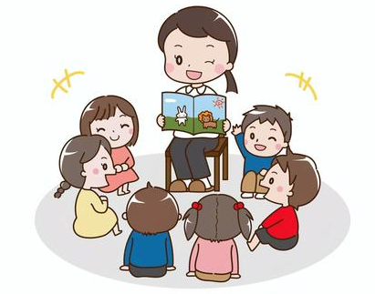  読み聞かせ  プリント〇つけ  水泳、陸上活動手伝い  体育プール監視  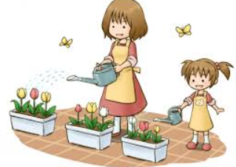  外国語活動（英語）手伝い  校内マラソン大会見守り  ダンス（表現）手伝い  音楽の演奏指導手伝い  プール掃除手伝い  理科の実験準備及び補助  図工（のこぎり等使用時）の見守り・手伝い  家庭科手縫いやミシン使用時の手伝い  調理実習の手伝い  生活科の野菜の世話・植え付けの手伝いや世話  生活科の木の実や落ち葉探しの手伝いやそれ  らを使ったおもちゃ作りの支援  町探検などの校外学習引率補助  遠足や見学の引率補助  味生校区の歴史や史跡紹介、昔から伝わる遊び  の実演と指導、昔の道具・昔の生活の説明  点字・手話体験学習  放課後学習指導支援  校区の防災活動や対策の話  運動会準備・後片付けの手伝い
〇 活動可能日（可能な時間帯に〇を入れてください。）
画像等の使用について 事業の周知等の理由により、メディア・ホームページ・実践発表資料等への写真の掲載のご協力をお願いします。
◎ 写真等の使用に賛同できない方
□ 賛同できません（チェックしてください。）
 | 月 | 火 | 水 | 木 | 金 | 土 | 日
午前
午後
＊この登録用紙をもとに、保険（親子安全互助会等）に加入します。
＊ご記入いただいた個人情報は、味生地区学校応援ボランティアの活動以外には使用いたしません。
提出先 味生小学校 地域学校協働活動コーディネーター

